МИНИСТЕРСТВО ПРОСВЕЩЕНИЯ РФ
МИНИСТЕРСТВО НАУКИ И ВЫСШЕГО ОБРАЗОВАНИЯ РФ
ООО «Инфоурок»

Дополнительная профессиональная программа
(профессиональная переподготовка)

ВОСПИТАНИЕ ДЕТЕЙ ДОШКОЛЬНОГО ВОЗРАСТА

МОДУЛЬ 1
«НОРМАТИВНО-ПРАВОВОЙ»

МЕТОДИЧЕСКИЕ РЕКОМЕНДАЦИИ ПО ИЗУЧЕНИЮ
ДИСЦИПЛИНЫ 1
«Государственная политика РФ в сфере образования»

Оглавление
Рабочая программа дисциплины: 3
«Государственная политика РФ в сфере образования» 3
1.1. Цель реализации программы 3
1.2. Содержание 3
Тема 1. Основы Законодательства Российской Федерации в области образования дошкольников 3
Лекция 1. 3
Тема 2. СП 2.4. 3648-20 "Санитарно-эпидемиологические требования к организациям воспитания и обучения, отдыха и оздоровления детей и молодежи". 7
Лекция 2. 8
1.3. Вопросы для самоконтроля и подготовки к аттестации по дисциплине «Основы законодательства РФ в области дошкольного образования». 16
1.4. Литература. 16
1.5. Формы аттестации и оценочные материалы по дисциплине 17

Рабочая программа дисциплины:

«Государственная политика РФ в сфере образования»
1.1. Цель реализации программы: изучить нормативно-правовые акты в области дошкольного образования в Российской Федерации.

1.2. Содержание

Тема 1. Основы Законодательства Российской Федерации в области образования дошкольников
Федеральный государственный образовательный стандарт дошкольного образования (приказ Министерства образования и науки РФ от 17 октября 2013г. № 1155). Закон РФ от 29 декабря 2012 г. № 273-ФЗ "Об образовании". Основные понятия, используемые в стандарте. Общие положения. Система документов, обеспечивающих функционирование стандарта.

Лекция 1.
Основными идеями обновления дошкольного образования стали комплексность и вариативность, поэтому на педагогов дошкольной образовательной организации возлагается ответственность в выборе, разработке и осуществлении образовательных ресурсов ДОО. Прежде чем приступить к выбору и разработке образовательного или развивающего ресурса ДОО, педагогу необходимо изучить законодательные акты, нормативные документы, регламентирующие вопросы дошкольного образования, педагогическую и методическую литературу. Программа, которую берет за основу в своей работе ДОО, будет в дальнейшем определять систему и структуру работы по воспитанию, обучению и развитию дошкольника.
Особенности организации образовательной деятельности ДОО осуществляются согласно ФГОС ДО (Федеральному Государственному Образовательному Стандарту дошкольного образования). ФГОС дошкольного образования утвержден приказом Министерства образования и науки Российской Федерации от 17 октября 2013 г. № 1155 (рисунок 1.).
Рисунок 1. ФГОС ДО.
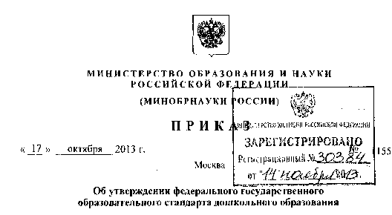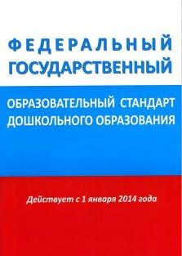
Перед стандартом ДО ставятся следующие цели:
- повышение социального статуса дошкольного образования;
- осуществление равных возможностей для всех детей в получении качественного дошкольного образования;
- сохранение единства образовательного пространства Российской Федерации в осуществлении дошкольного образования (схема 1.).
Схема 1. Структура ФГОС ДО.
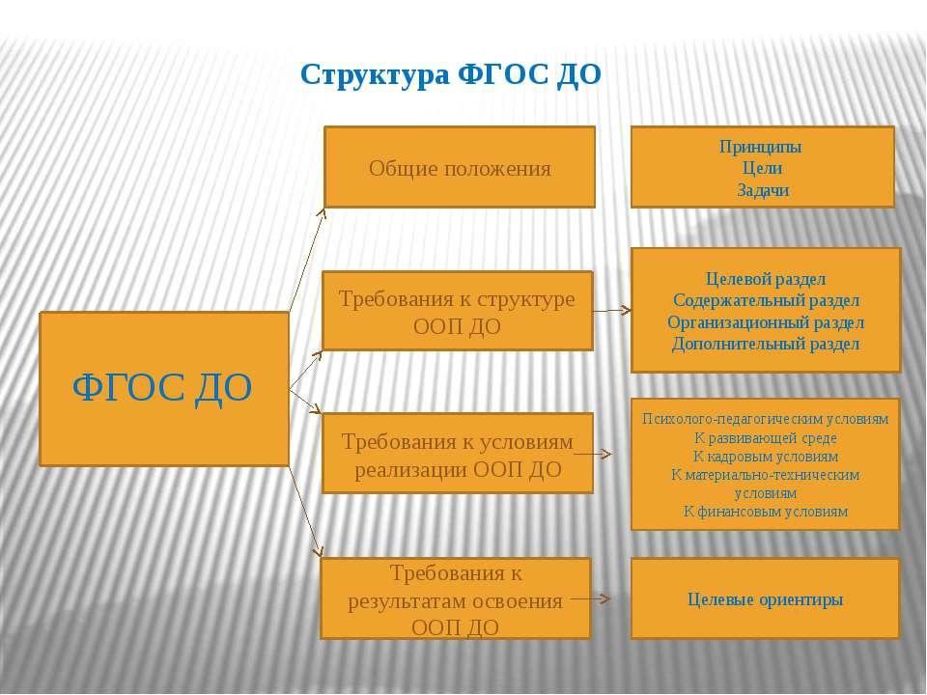
Стандарт решает следующие задачи (схема 2.):
- Охрана и укрепление физического и психического здоровья детей (в том числе их эмоционального благополучия);
- Развитие индивидуальных способностей и творческого потенциала
каждого ребенка;
- Развитие нравственных, интеллектуальных, физических, эстетических качеств, инициативности и самостоятельности детей, формирования предпосылок учебной деятельности;
- Обеспечение вариативности и разнообразия содержания образовательных Программ;
- Обеспечение преемственности основных образовательных программ дошкольного и начального общего образования.

Схема 2. Социальные нормы ФГОС ДО.
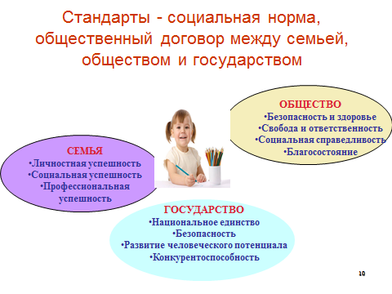
Федеральные государственные образовательные стандарты дошкольного образования дошкольного образования (ФГОС ДО) предусматривают создание условий для повышения качества дошкольного образования и в этих целях, наряду с другими мероприятиями, предполагает создание в дошкольных образовательных организациях условий для подготовки к школьному обучению детей, в том числе их эмоционального благополучия.
Программа по подготовке к школьному обучению разрабатывается, принимается и реализуется образовательными организациями самостоятельно в соответствии с федеральными государственными требованиями к структуре основной общеобразовательной программы дошкольного образования и условиям ее реализации, установленными федеральным органом исполнительной власти, осуществляющим выработку государственной политики и нормативно-правовое регулирование в сфере образования, и с учетом особенностей психофизического развития и возможностей детей.
В реализации Программы участвуют дети, их родители (законные представители), педагогические работники и их представители, Организации, федеральные государственные органы, органы государственной власти субъектов Российской Федерации, органы местного самоуправления, работодатели и их объединения. Требования Стандарта являются обязательными при реализации основной образовательной программы дошкольного образования для Организаций и индивидуальных предпринимателей, в случае если иное не установлено настоящим Стандартом. Родители (законные представители) индивидуальные предприниматели, не имеющие лицензии на осуществление образовательной деятельности, могут использовать положения Стандарта при самостоятельной реализации Программы. Дети принимаются в образовательные Организации для получения дошкольного образования после двух месяцев от рождения.
Как ФГОС обеспечит реализацию подготовки детей к школе?
Дети должны быть такими на выходе из детского сада, чтобы они не чувствовали себя в первом классе невротиками, а способными спокойно приспособится к школьным условиям и успешно усваивать образовательную программу начальной школы. При этом школа должна быть готова к разным детям. Дети всегда разные и в этих различиях и разнообразном опыте первых лет жизни заложен великий потенциал каждого ребенка. Цель детского сада - эмоционально, коммуникативно, физически и психически развить ребенка. Сформировать устойчивость к стрессам, к внешней и внутренней агрессии, сформировать способности, желание учиться.

Закон РФ от 29 декабря 2012 г. № 273-ФЗ "Об образовании" (рисунок 3.).
Рисунок 3. Закон РФ "Об образовании".
Согласно ст.5 п. 3 Закона РФ от 29 декабря 2012 г. № 273-ФЗ "Об образовании" несколько направлений в общедоступности дошкольного и начального общего образования, их соответствия ФГОС ДО и НОО. Согласно статье 6. п.1,4,6,9,13,14 определены функции государственного контроля за системы дошкольного и начального общего образования. На основании этих статей рекомендуется ориентироваться на содержание и организацию подготовки детей к школьному обучению в ДОО и ОО.
Статья 5. Право на образование. Государственные гарантии реализации права на образование в Российской Федерации.
3. В Российской Федерации гарантируются общедоступность и бесплатность в соответствии с федеральными государственными образовательными стандартами дошкольного, начального общего, основного общего и среднего общего образования, среднего профессионального образования, а также на конкурсной основе бесплатность высшего образования, если образование данного уровня гражданин получает впервые.
Статья 6. Полномочия федеральных органов государственной власти в сфере образования.
1. К полномочиям федеральных органов государственной власти в сфере образования относятся:
1) разработка и проведение единой государственной политики в сфере образования;
2) разработка, утверждение и реализация государственных программ Российской Федерации, федеральных целевых программ, реализация международных программ в сфере образования;
3) утверждение федеральных государственных образовательных стандартов, установление федеральных государственных требований;
4) государственный контроль (надзор) в сфере образования за деятельностью организаций, указанных в пункте 7 настоящей части, а также органов исполнительной власти субъектов Российской Федерации, осуществляющих государственное управление в сфере образования;
5) обеспечение осуществления мониторинга в системе образования на федеральном уровне;
6) осуществление иных полномочий в сфере образования, установленных в соответствии с настоящим Федеральным законом.

Тема 2. СП 2.4. 3648-20 "Санитарно-эпидемиологические требования к организациям воспитания и обучения, отдыха и оздоровления детей и молодежи".
Постановление Главного государственного санитарного врача Российской Федерации от 28.09.2020 № 28 "Об утверждении санитарных правил СП 2.4. 3648-20 "Санитарно-эпидемиологические требования к организациям воспитания и обучения, отдыха и оздоровления детей и молодежи".

Лекция 2.
С 1 января 2021 года кардинально изменилась нормативно-правовая база в области санитарно-эпидемиологических требований к организациям, занимающихся вопросами воспитания, обучения, отдыха и оздоровления детей и молодежи. Это непосредственно касается образовательных организаций.
Во-первых, Постановлением Главного государственного санитарного врача РФ от 28.09.2020 N 28 утверждены и с 1 января 2021 года введены в действие СП 2.4.3648-20 «Санитарно-эпидемиологические требования к организациям воспитания и обучения, отдыха и оздоровления детей и молодежи» (далее – Правила). Документ направлен на охрану здоровья детей и молодежи, предотвращение инфекционных, массовых неинфекционных заболеваний (отравлений) и содержит санитарно-эпидемиологические требования к обеспечению безопасных условий образовательной деятельности, оказания услуг по воспитанию и обучению, спортивной подготовке, уходу и присмотру за детьми, включая требования к организации проведения временного досуга детей в помещениях (специально выделенных местах), устроенных в торговых, культурно-досуговых центрах, аэропортах, железнодорожных вокзалах и иных объектах нежилого назначения, отдыху и оздоровлению, предоставлению мест временного проживания, социальных услуг для детей, а также к условиям проведения спортивных, художественных и культурно-массовых мероприятий с участием детей и молодежи.
Во-вторых, этим же Постановлением признаны утратившими силу многие СанПиНы в сфере образования, которые стали привычными для их пользователей. Уже из названий отмененных документов была видна область их применения. Если вы руководитель общеобразовательной или дошкольной образовательной организации или организации начального и среднего профессионального образования, то вы и использовали соответствующие СанПиНы.
С 1 января 2021 года заработала новая система контрольно-надзорного законодательства. Одним из инструментов решения проблемы излишнего регламентирования является так называемая «регуляторная гильотина». Ее целью является упрощение и упорядочение (систематизация) нормативно-правовых требований, предъявляемых в рамках государственного контроля (надзора), муниципального контроля и при привлечении к административной ответственности.

Основным направлением деятельности становится наведение порядка и систематизация нормативно-правовых требований, соблюдение которых проверяется при проверках (надзоре). Реализация этого направления деятельности должна привести к сокращению количества и актуализации действующих документов, содержащих нормативно-правовые требования. На основе обновленной нормативно-правовой базы планируется обновление списков контрольных вопросов (чек-листов), используемых при проверках. Проверка вопросов, не входящих в утвержденный список, должна быть однозначно незаконна.

Новые санитарно-эпидемиологические требования относятся ко всем организациям воспитания, обучения, отдыха и оздоровления детей и молодежи, в число которых входят:
- организации дошкольного образования и (или) осуществляющие присмотр и уход за детьми;
- организации, реализующие образовательные программы начального общего, основного общего и среднего общего образования;
- организации дополнительного образования и физкультурно-спортивные организации;
- организации для детей-сирот и детей, оставшихся без попечения родителей;
- организации социального обслуживания семьи и детей;
- профессиональные образовательные организации;
- образовательные организации высшего образования;
- загородные стационарные детские оздоровительные лагеря с круглосуточным пребыванием;
- хозяйствующие субъекты, предоставляющие услуги временного размещению организованных групп детей в общежитиях, гостиницах, загородных отелях, туристических базах, базах отдыха.
Правила содержат также санитарно-эпидемиологические требования к детским игровым комнатам, размещаемым в торгово-развлекательных и культурно-досуговых центрах, павильонах, аэропортах, железнодорожных вокзалах и иных объектах нежилого назначения. Обратите внимание, что Правила не распространяются на проведение экскурсионных мероприятий и организованных походов, но в них есть санитарно-эпидемиологические требования к организации перевозок организованных групп детей железнодорожным транспортом.
Итак, с 2021 года объединены требования ко всем типам организаций обучения, воспитания, отдыха детей и молодежи с учетом специфики и особенностей каждой организации.
Роспортебнадзор разработал подробную инструкцию по реализации СП 2.4.3648-20 "Санитарно-эпидемиологические требования к организациям воспитания и обучения, отдыха и оздоровления детей и молодежи". Документ объединяет требования 34 нормативных документов, действовавших ранее.
Новый СанПиН для ДО содержит требования к образовательным учреждениям, призванные обеспечить охрану здоровья и благоприятные условия образовательного процесса детей.

Санитарно-эпидемиологические правила и нормативы направлены на охрану здоровья детей при осуществлении деятельности по воспитанию, обучению, развитию в дошкольных образовательных организациях, размещенных во встроенных, встроенно-пристроенных к жилым домам зданиях (помещениях) и зданиях административного общественного назначения (кроме административных зданий промышленных предприятий), независимо от вида, организационно-правовых форм и форм собственности.
Нововведения направлены на решение ряда следующих вопросов:
- По отдельным нормам указаны допуски, определяющие возможность вариативного и наиболее оптимального функционирования организаций без рисков для здоровья детей и молодежи.
- Впервые установлены требования к детским игровым комнатам; организациям высшего и среднего профессионального образования; организациям, предоставляющим услуги временного проживания детей; проведению массовых мероприятий с участием детей.
- Санитарные правила не распространяются на проведение экскурсионных мероприятий и организованных походов.
- Без изменений осталось требование к обязательному наличию санитарно-эпидемиологического заключения у организаций, осуществляющих образовательную деятельность, подлежащую лицензированию, а также деятельность по организации отдыха детей и их оздоровления.
- Также опубликован путеводитель по вступившим в действие требованиям к организации питания детей. Роспотребнадзором представлена презентация новых требований по организации безопасного питания в организациях для детей и молодежи, в том числе в организациях отдыха детей и их оздоровления.
- Реализация на практике требований санитарных правил должна обеспечить детей здоровым питанием, сформировать навыки здорового питания, обеспечить безопасные условия для организации питания.
Речь идет о документах, введенных в действие с 01.01.2021 на срок до 01.01.2027. Это СанПиН 2.3/2.4.3590-20 "Санитарно-эпидемиологические требования к организации общественного питания населения" и СП 2.4.3648-20 "Санитарно-эпидемиологические требования к организациям воспитания и обучения, отдыха и оздоровления детей и молодежи".
В едином документе сформулированы основные задачи санитарных правил, санитарных норм и правил, приведен путеводитель по вступившим в действие требованиям организации питания детей, рассмотрены, в том числе, основные нововведения, регламентированные нормативными документами, требования для отдельных видов организаций.

Выписка из СП 2.4. 3648-20 "Санитарно-эпидемиологические требования к организациям воспитания и обучения, отдыха и оздоровления детей и молодежи".

II. Общие требования
2.11.2. Все помещения подлежат ежедневной влажной уборке с применением моющих средств.
Влажная уборка в спальнях проводится после ночного и дневного сна, в спортивных залах и групповых помещениях не реже 2 раз в день.
Спортивный инвентарь и маты в спортивном зале ежедневно протираются с использованием мыльно-содового раствора. Ковровые покрытия ежедневно очищаются с использованием пылесоса. Ковровое покрытие не реже одного раза в месяц подвергается влажной обработке. После каждого занятия спортивный, гимнастический, хореографический, музыкальный залы проветриваются в течение не менее 10 минут.
Столы в групповых помещениях промываются горячей водой с моющим средством до и после каждого приема пищи.
Стулья, пеленальные столы, манежи и другое оборудование, а также подкладочные клеенки, клеенчатые нагрудники после использования моются горячей водой с мылом или иным моющим средством; нагрудники из ткани - стираются.
Игрушки моются в специально выделенных, промаркированных емкостях.
Приобретенные игрушки (за исключением мягконабивных) перед использованием детьми моются проточной водой с мылом или иным моющим средством, безвредным для здоровья детей.
Пенолатексные, ворсованные игрушки и мягконабивные игрушки обрабатываются согласно инструкции производителя.
Игрушки, которые не подлежат влажной обработке (мытью, стирке), допускается использовать в качестве демонстрационного материала.
Игрушки моются ежедневно в конце дня, а в группах для детей младенческого и раннего возраста - 2 раза в день. Кукольная одежда стирается по мере загрязнения с использованием детского мыла и проглаживается.
Туалеты, столовые, вестибюли, рекреации подлежат влажной уборке после каждой перемены.
Уборка учебных и вспомогательных помещений проводится после окончания занятий, в отсутствие обучающихся, при открытых окнах или фрамугах.
При организации обучения в несколько смен, уборка проводиться по окончании каждой смены.
Уборка помещений общеобразовательной организации проводится не реже 1 раза в день.

III. Требования в отношении отдельных видов осуществляемой хозяйствующими субъектами деятельности.
3.1. В организациях, реализующих образовательные программы дошкольного образования, осуществляющих присмотр и уход за детьми, в том числе размещенных в жилых и нежилых помещениях жилищного фонда и нежилых здания должны соблюдаться следующие требования:
3.1.1. Количество детей в группах организации, реализующей образовательные программы дошкольного образования (далее - дошкольная организация), осуществляющей присмотр и уход за детьми, в том числе в группах, размещенных в жилых и нежилых помещениях жилищного фонда и нежилых зданий, определяется исходя из расчета площади групповой (игровой) комнаты.
Для групп раннего возраста (до 3 лет) - не менее 2,5 м на 1 ребенка и для групп дошкольного возраста (от 3 до 7 лет) - не менее 2 м на одного ребенка, без учета мебели и ее расстановки. Площадь спальной для детей до 3 дет должна составлять не менее 1,8 м на ребенка, для детей от 3 до 7 лет - не менее 2,0 м не ребенка. Физкультурный зал для детей дошкольного возраста должен быть не менее 75 м.
Дошкольное образование детей с ограниченными возможностями здоровья может быть организовано как совместно с другими детьми, так и в отдельных группах или в отдельных организациях, осуществляющих образовательную деятельность.
Количество воспитанников с ограниченными возможностями здоровья определяется исходя из расчета соблюдения нормы площади на одного воспитанника, а также соблюдения требований к расстановке мебели в соответствии с Правилами. Количество детей в группах компенсирующей направленности не должно превышать:
- для детей с тяжелыми нарушениями речи - 6 детей в возрасте до 3 лет и 10 детей в возрасте старше 3 лет,
- для детей с фонетико-фонематическими нарушениями речи - 12 детей в возрасте старше 3 лет,
- для глухих детей - 6 детей для обеих возрастных групп,
- для слабослышащих детей - 6 детей в возрасте до 3 лет и 8 детей в возрасте старше 3 лет,
- для слепых детей - 6 детей для обеих возрастных групп,
- для слабовидящих детей - 6 детей в возрасте до 3 лет и 10 детей в возрасте старше 3 лет,
- для детей с амблиопией, косоглазием - 6 детей в возрасте до 3 лет и 10 детей в возрасте старше 3 лет,
- для детей с нарушениями опорно-двигательного аппарата - 6 детей в возрасте до 3 лет и 8 детей в возрасте старше 3 лет,
- для детей с задержкой психоречевого развития - 6 детей в возрасте до 3 лет,
- для детей с задержкой психического развития - 10 детей в возрасте старше 3 лет,
- для детей с умственной отсталостью легкой степени - 10 детей в возрасте старше 3 лет,
- для детей с умственной отсталостью умеренной, тяжелой степени - 8 детей в возрасте старше 3 лет,
- для детей с расстройствами аутистического спектра - 5 детей для обеих возрастных групп,
- для детей со сложными дефектами (тяжелыми и множественными нарушениями развития) - 5 детей для обеих возрастных групп.
Количество детей в группах комбинированной направленности не должно превышать:
- в возрасте до 3 лет - не более 10 детей, в том числе не более 3 детей с ограниченными возможностями здоровья;
в возрасте старше 3 лет, в том числе:
- не более 10 детей, в том числе не более 3 глухих детей, или слепых детей, или детей с нарушениями опорно-двигательного аппарата, или детей с умственной отсталостью умеренной, тяжелой степени, или с расстройствами аутистического спектра, или детей со сложным дефектом,
- не более 15 детей, в том числе не более 4 слабовидящих и (или) детей с амблиопией и (или) косоглазием, или слабослышащих детей, или детей, имеющих тяжелые нарушения речи, или детей с умственной отсталостью легкой степени,
- не более 17 детей, в том числе не более 5 детей с задержкой психического развития, детей с фонетико-фонематическими нарушениями речи.
Допускается организация разновозрастных групп компенсирующей или комбинированной направленности для детей от 2 месяцев до 3 лет и от 3 лет и старше с учетом возможности соблюдения в них режима дня, соответствующего анатомическим и физиологическим особенностям детей каждой возрастной группы, с предельной наполняемостью 6 и 12 человек соответственно.
При комплектовании групп комбинированной направленности не допускается смешение более 3 категорий детей с ограниченными возможностями здоровья; при объединении детей с разными нарушениями в развитии учитываются направленность адаптированных образовательных программ дошкольного образования и возможности их одновременной реализации в одной группе.
3.1.2. Дошкольные организации должны иметь собственную территорию для прогулок детей (отдельно для каждой группы).
На собственной территории дошкольной организации следует располагать игровую (групповые и физкультурно-оздоровительные площадки) и хозяйственную зоны, а также место для хранения колясок, велосипедов, санок.
Игровая зона включает групповые площадки, индивидуальные для каждой группы. Для отделения групповых площадок друг от друга, а также для отделения их от хозяйственной зоны используют зеленые насаждения. На территории групповых площадок устанавливают теневой навес площадью из расчета не менее 1 м на одного ребенка, но не менее 20 м, песочницы, а также иные приспособления для игр. Теневые навесы оборудуют полами из дерева или иных строительных материалов в соответствии с областью применения.
Допускается установка на прогулочной площадке сборно-разборных навесов, беседок.
Для организации прогулок детей младенческого возраста используются прогулочные коляски (в том числе многоместные).
3.1.3. Планировка помещений дошкольных организаций и организаций, осуществляющих присмотр и уход за детьми, за исключением помещений, размещенных в жилых помещениях, должна обеспечить возможность формирования изолированных помещений для каждой детской группы (далее - групповая ячейка) - раздевальная комната, групповая комната, спальня, буфет, туалет, совмещенный с умывальной, наличие при необходимости дополнительных помещений для занятий с детьми (музыкальный зал, физкультурный зал, кабинет логопеда, помещения для иных дополнительных занятий), а также иных помещений (помещения для оказания медицинской помощи, пищеблок, помещения для стирки белья) и помещений служебно-бытового назначения.
Групповые ячейки размещаются не выше третьего этажа, в том числе, групповые ячейки для детей с ограниченными возможностями здоровья, - не выше второго этажа, для детей с нарушениями опорно-двигательного аппарата и зрения - на первом этаже. Групповые ячейки для детей до 3-х лет располагаются на 1 этаже.
Помещения постоянного пребывания детей для дезинфекции воздушной среды оборудуются приборами по обеззараживанию воздуха. Полы в помещениях групповых, расположенных на первом этаже, должны быть утепленными или отапливаемыми.
При размещении дошкольной организации и организации, осуществляющей уход и присмотр за детьми в отдельно стоящем здании групповые ячейки для детей младенческого и раннего возраста должны иметь самостоятельный вход на игровую площадку.
В раздевальной комнате для детей младенческого и раннего возраста до года выделяется место для раздевания родителей и кормления грудных детей матерями.
На третьем этаже (при наличии) дошкольной организации и организации, осуществляющей присмотр и уход за детьми, за исключением помещений, размещенных в жилых и нежилых помещениях жилищного фонда и нежилых зданий, размещаются дополнительные помещения для работы с детьми, а также группы для детей старшего дошкольного возраста.
Для групповых ячеек, располагающихся выше первого этажа, раздевальные комнаты для детей могут размещаться на первом этаже.
При численности воспитанников дошкольной организации более 120 человек предусматривается отдельный зал для занятий музыкой и отдельный зал для занятий физкультурой.
Игрушки, используемые на прогулке, хранятся отдельно от игрушек, используемых в группе, в специально отведенных местах.
Для хранения верхней одежды раздевальные групповых ячеек оборудуются шкафами для верхней одежды детей с индивидуальными ячейками, полками для головных уборов, крючками. Каждая индивидуальная ячейка маркируется. Количество индивидуальных ячеек должно соответствовать списочному количеству детей в группе.
В раздевальных комнатах или в отдельных помещениях создаются условия для сушки верхней одежды и обуви детей.
Медицинский персонал дошкольных образовательных организаций осуществляет повседневный контроль за соблюдением требований санитарных правил.
За нарушение санитарного законодательства руководитель дошкольных образовательных организаций, а также должностные лица, нарушившие требования настоящих санитарных правил, несут ответственность в порядке, установленном законодательством Российской Федерации.
При составлении программы предшкольной подготовки и организации предшкольной подготовки используются аналогичная система документов для начального общего образования: ФГОС НОО, примерная основная образовательная программа начального общего образования (одобрена решением федерального учебно-методического объединения по общему образованию (протокол от 8 апреля 2015 г. № 1/15), СП 2.4. 3648-20 "Санитарно-эпидемиологические требования к организациям воспитания и обучения, отдыха и оздоровления детей и молодежи".

Вопросы для самоконтроля и подготовки к аттестации по дисциплине «Основы законодательства РФ в области дошкольного образования».
- Федеральный государственный образовательный стандарт дошкольного образования (приказ Министерства образования и науки РФ от 17 октября 2013г. № 1155).
- Закон РФ от 29 декабря 2012 г. № 273-ФЗ "Об образовании".
- Основные понятия, используемые в стандарте. Общие положения.
- Система документов, обеспечивающих функционирование стандарта.
- Концепция формирования здорового образа жизни детей.

1.4. Литература.
Нормативно-правовые документы:
- Федеральный закон РФ от 29 декабря 2012 г. № 273-ФЗ "Об образовании".
- Федеральный государственный образовательный стандарт дошкольного образования (приказ Министерства образования и науки РФ от 17 октября 2013г. № 1155).
- Постановление Главного государственного санитарного врача Российской Федерации от 28.09.2020 № 28 "Об утверждении санитарных правил СП 2.4. 3648-20 "Санитарно-эпидемиологические требования к организациям воспитания и обучения, отдыха и оздоровления детей и молодежи".
(все источники в папке Литература)

Формы аттестации и оценочные материалы по дисциплине
Форма контроля | Виды оценочных материалов
Зачет | Зачет в форме теста

Критерии оценивания:
- от 30 до 60 % правильных ответов теста – оценка «удовлетворительно»;
- от 60 до 90 % правильных ответов теста – оценка «хорошо»;
- от 90 % правильных ответов теста – оценка «отлично».

